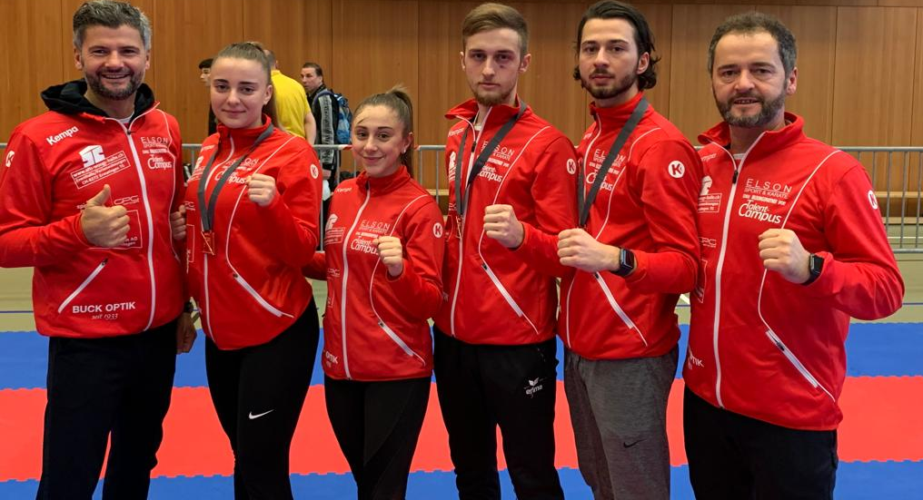

Erfolgreiche Schweizermeisterschaften in Lyss-Aarberg 2019

An den diesjährigen Schweizermeisterschaften vom 16. & 17.11.2019 in Lyss-Aarberg konnte das Team von Elson Sport & Karate erneut sehr gut abschliessen.
12 von 15 Athleten konnten sich in ihrer Kategorie einen Podestplatz sichern. Um diesen Erfolg auch abrufen zu können, braucht es ein starkes Team, in dem sich die Athleten gegenseitig zu Höchstleistungen antreiben. Die beiden Trainer Elson Kabashi und Engjul Kabashi ergänzen sich perfekt, um die Athleten technisch, athletisch und mental auf die SM vorzubereiten.
SchweizermeisterIn wurde Alessia Decataldo U16 -47 und John Kabashi U16 +70
VizeschweistermeisterIn wurde Eli Kabashi U14 -36, Sophie Passaseo U14 +51 und Janick Schmid U16 -70
BrozenmedaillengewinnerInnen wurden Shanja Schmid U12 -36, Sara Zulji U14 -51, Niccolo Sanarica U14 +51, Lars Poljak U16 -63, Nina Poljak U18 +59, Endrit Pajaziti Elite -67 und Kevin Kabashi Elite -75
Den 5. Platz erreichte Lorena Decataldo U18 -53, Arbnor Ibraimi U16 +70 und den 7. Platz erreichte Maximilian Leuenberger U14 -44
Herzliche Gratulation an alle!

